Лабораторная работа №7

Умножитель-сумматор. Flash-память

Цель: Изучить принципы работы умножителя-сумматора и flash-памяти, закрепить навыки комплексного использования возможностей микроконтроллера MSP430F5529 и его интегрированных устройств на базе экспериментальной платы MSP-EXP430F5529.
Задача: Написать программу-калькулятор в соответствии с заданием.

7.1 Умножитель-сумматор

Одним из периферийных устройств микроконтроллера MSP430F5529 является умножитель 32 х 32. Аппаратный умножитель поддерживает:
- умножение со знаком и без знака;
- умножение со знаком и без знака с накоплением;
- операнды 8, 16, 24 и 32 бита;
- насыщение;
- дробные числа;
- 8- и 16-битные операции, совместимые с 16-битным аппаратным умножителем.
Размер операндов определяется адресом, в который записан первый операнд, и тем, записан он как слово либо как байт.
Структура умножителя представлена на рисунке 7.1. Аппаратный умножитель имеет два 32-битных регистра операндов – операнд один (OP1) и операнд два (OP2), 64-битный результат доступен через регистры от RES0 до RES3. Для совместимости с 16х16 умножителем, результат 8- или 16-битных операций доступен через регистры RESLO, RESHI, а так же SUMEXT. RESLO содержит младшее слово 16х16-битной операции, RESHI содержит старшее слово результата, и SUMEXT содержит информацию о результате.
Результат 8- и 16-битного умножения вычисляется за три такта MCLK и может быть прочитан следующей инструкцией после записи в OP2, за исключением обращения к результату, используя косвенную адресацию (в этом случае требуется использовать NOP).
Результат 24- и 32-битной операции может быть прочитан после записи OP2 или OP2H начиная с RES0, за исключением косвенной адресации как в 16-битном случае.
Операнд один (OP1) имеет 12 регистров (табл. 7.1), используемых для загрузки данных в умножитель и выбора режима умножения. Запись младшего слова первого операнда в определенный регистр выбирает тип выполняемой операции, но не запускает саму операцию. Когда выполняется запись второго слова в старшую часть регистра с суффиксом 32H, умножитель будет использовать 32-битный OP1, иначе используется 16-битный операнд. Последний адрес, в который записывается часть первого аргумента, до начала записи второго, определяет размер первого аргумента. Например, если MPY32L записан первым, с последующей записью в MPY32H – все 32 бита используются в качестве OP1. Если MPY32H записан перед записью в MPY32L – умножитель игнорирует MPY32H и использует 16-битный OP1, используя данные из MPY32L.
Повторяющиеся операции умножения могут быть выполнены без перезаписи OP1, если значение OP1 используется для всех них.
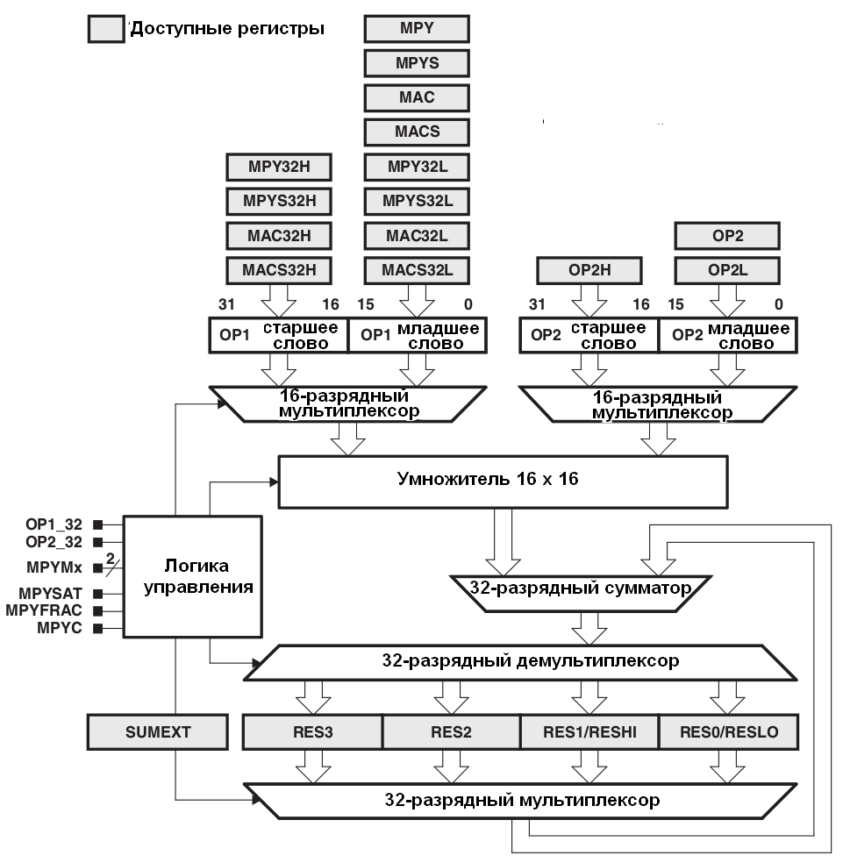

Рис. 7.1 Структура умножителя

Таблица 7.1. Регистры операнда 1
Регистры OP1 | Операция
MPY | Беззнаковое умножение – биты 0 – 15
MPYS | Знаковое умножение – биты 0 – 15
MAC | Беззнаковое умножение с накоплением – биты 0 – 15
MACS | Знаковое умножение с накоплением – биты 0 – 15
MPY32L | Беззнаковое умножение – биты 0 – 15
MPY32H | Беззнаковое умножение – биты 16 – 31
MPYS32L | Знаковое умножение – биты 0 – 15
MPYS32H | Знаковое умножение – биты 16 – 31
MAC32L | Беззнаковое умножение с накоплением – биты 0 – 15
MAC32H | Беззнаковое умножение с накоплением – биты 16 – 31
MACS32L | Знаковое умножение с накоплением – биты 0 – 15
MACS32H | Знаковое умножение с накоплением – биты 16 – 31

Таблица 7.2. Регистры операнда 2
Регистры OP2 | Операция
OP2 | Запуск выполнения операции с 16-битым OP2 – биты операнда 0 – 15
OP2L | Запуск выполнения операции с 32-битым OP2 – биты операнда 0 – 15
OP2H | Продолжение умножения с 32-битным OP2 – биты операнда 16 – 31

Запись второго операнда в OP2 инициирует операцию умножения. Запись в OP2 запускает выбранную операцию с 16-битным вторым операндом и значением из OP1. Запись в OP2L запускает выполнение выбранной операции с 32-битным вторым операндом и умножитель ожидает записи старшего слова в OP2H. Запись в OP2H без предварительно записанного OP2L игнорируется. Регистры 2 операнда приведены в таблице 7.2.
Результат умножения всегда имеет размер 64 бита. Он доступен в регистрах RES0 – RES3. Для знаковых операций добавляется знаковый бит. Для совместимости с 16х16 умножителями поддерживаются регистры RESLO, RESHI и SUMEXT. Бит MPYC отражает перенос умножителя, как указано в таблице ниже. Содержимое расширенного регистр суммы SUMEXT зависит от операции и приведено в таблице:

Таблица 7.3. Формирование результата
Режим | SUMEXT | MPYC
MPY | Всегда 0000h | Всегда 0
MPYS | Содержит расширенный знак результата:  0000h — результат положительный или 0  0FFFFh — результат отрицательный | Содержит знак результата:  0 — результат положительный или 0;  1 — результат отрицательный
MAC | Содержит перенос:  0000h — нет переноса;  0FFFFh — результат имеет перенос | Содержит перенос:  0 — нет переноса;  1 — результат имеет перенос
MACS | Содержит расширенный знак результата:  0000h — результат положительный или 0;  0FFFFh — результат отрицательный | Содержит перенос:  0 — нет переноса;  1 — результат имеет перенос

Умножитель не может автоматически определить потерю значащих знаков или переполнение в режиме MAC. Например, при 16-битных аргументах и 32-битном результате, диапазон аккумулятора для положительных чисел равен 0 – 7FFF FFFFh, а для отрицательных чисел 0FFF FFFh – 8000 0000h. Переполнение происходит, когда результат суммирования двух отрицательных чисел выходит за диапазон для положительного числа. Потеря значащих разрядов происходит, когда результат сложения двух положительных чисел выходит за диапазон для отрицательного числа. В обоих случаях регистр SUMEXT содержит правильный знак результата: 0FFFFh при переполнении и 0000h при потере значащих разрядов.

7.2 FLASH-память

Карта памяти микроконтроллера приведена в таблице 7.4.
В основной flash-памяти по адресам 00FFFFh–00FF80h (127 b) хранится таблица векторов прерываний. Альтернативная таблица векторов хранится в старших адресах ОЗУ.
Всего на контроллере имеется 128KB flash-памяти. Flash-память может адресоваться и писаться по байтам, по словам и по длинным словам. Однако стирать можно только целый сегмент или все сегменты блока flash-памяти. Основная и информационная память могут использоваться по усмотрению программиста, различия в них заключаются только в размере сегмента. Flash-память имеет 4 сегмента основной памяти (main memory) и 4 сегмента информационной памяти (information memory). Cегменты основной памяти могут быть очищены все вместе или каждый по отдельности, сегменты с информационной памяти могут быть очищены индивидуально, отдельно блокируется запись или стирание для сегмента А. По умолчанию flash-память функционирует в режиме чтения, в котором нельзя писать в память или стирать, память функционирует как ПЗУ. Flash-память является in-system programmable (ISP), т.е. не требует дополнительного внешнего источника напряжения. Пример организации сегментов flash-памяти приведен на рисунке 7.2.

Таблица 7.4. Карта памяти
Блок памяти | Сегмент | Размер сегмента / диапазон адресов
Основная flash-память (код) | Bank D | 32 KB / 0243FFh–01C400h
Основная flash-память (код) | Bank C | 32 KB / 01C3FFh–014400h
Основная flash-память (код) | Bank B | 32 KB / 0143FFh–00C400h
Основная flash-память (код) | Bank A | 32 KB / 00C3FFh–004400h
ОЗУ (RAM) | Sector 3 | 2 KB / 0043FFh–003C00h
ОЗУ (RAM) | Sector 2 | 2 KB / 003BFFh–003400h
ОЗУ (RAM) | Sector 1 | 2 KB / 0033FFh–002C00h
ОЗУ (RAM) | Sector 0 | 2 KB / 002BFFh–002400h
USB ОЗУ (RAM) | Sector 7 | 2 KB / 0023FFh–001C00h
Таблица дескрипторов устройств |  | 147 b / 001A93h–001A00h
Информационная flash-память | Info A | 128 B / 0019FFh–001980h
Информационная flash-память | Info B | 128 B / 00197Fh–001900h
Информационная flash-память | Info C | 128 B / 0018FFh–001880h
Информационная flash-память | Info D | 128 B / 00187Fh–001800h
Flash-память начальной загрузки (Bootstrap Loader) | BSL 3 | 512 B / 0017FFh–001600h
Flash-память начальной загрузки (Bootstrap Loader) | BSL 2 | 512 B / 0015FFh–001400h
Flash-память начальной загрузки (Bootstrap Loader) | BSL 1 | 512 B / 0013FFh–001200h
Flash-память начальной загрузки (Bootstrap Loader) | BSL 0 | 512 B / 0011FFh–001000h
Порты ввода/вывода |  | 4 KB / 000FFFh–0h

В очищенном состоянии значение каждого бита flash-памяти равно 1. Состояние каждого бита может быть изменено с 1 на 0 индивидуально, но обратная операция (из 0 в 1) требует цикла стирания. Наименьшей стираемой единицей данных flash-памяти является один сегмент. Имеется три режима стирания, выбираемых битами ERASE и MERAS.
Конфигурационные регистры FCTLx – это 16-битные защищенные паролем регистры. Считывание или запись состояния регистров осуществляется словами (16 бит). Запись в регистры должна сопровождаться записью пароля 0xA5 в старший байт (в файле msp430f5529.h объявлено макроопределение FWKEY или FWPW). Запись слова в регистр FCTLx со значением в поле пароля, отличным от 0xA5, считается нарушением пароля и приводит к программному перезапуску устройства – сигналу PUC (Power Up Clear). Любое чтение из регистра FCTLx читает 0x96 в старшем байте (макроопределение FRPW или FRKEY). Перед записью или стиранием необходимо снять бит LOCK. После записи или стирания снять соответствующий бит и установить LOCK. Для выполнения рекомендуется использовать информационную память (Information memory ).Для данной работы потребуется использование двух конфигурационных регистров flash-памяти – FCTL1 и FCTL3, поля которых приведены в таблицах 7.5 и 7.6.
Заголовочный файл HAL_FLASH.h определяет следующие функции для работы с flash-памятью:
void Flash_SegmentErase(uint8_t *Flash_ptr) — стирает один сегмент flash-памяти, передаваемый указатель должен быть из этого сегмента.
uint8_t Flash_EraseCheck(uint8_t *Flash_ptr, uint16_t len) — проверка очистки сегмента. Первый параметр — указатель внутри сегмента, второй параметр — длина проверяемой области.
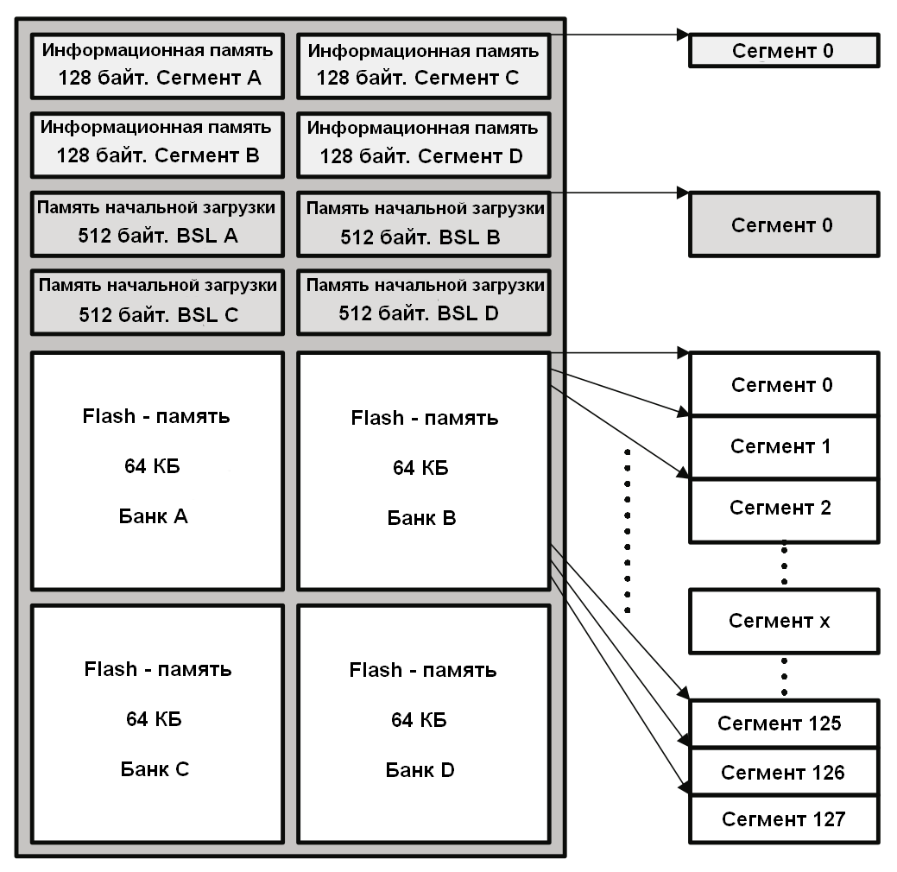

Рис. 7.2 Пример организации сегментов 256КБ flash-памяти
void FlashWrite_8(uint8_t *Data_ptr, uint8_t *Flash_ptr, uint16_t count);
void FlashWrite_16(uint16_t *Data_ptr, uint16_t *Flash_ptr, uint16_t count);
void FlashWrite_32(uint32_t *Data_ptr, uint32_t *Flash_ptr, uint16_t count) — три данных функции записывают соответственно count байт, слов либо двойных слов во flash-память. Первый параметр — указатель на передаваемые данные, второй — указатеьл на область внутри flash-памяти для записи данных, третий — количество передаваемых данных.
void FlashMemoryFill_32(uint32_t value, uint32_t *Flash_ptr, uint16_t count) — заливка памяти одинаковым значением (в формате двойного слова), первый параметр — устанавливаемое значение, второй параметр — указатель на область памяти для записи, третий — количество записываемых данных.

Таблица 7.5. Поля регистра FCTL3
Бит | Поле | Тип | Сброс | Описание
15-8 | FRPW/FWPW | RW | 96h | FCTL пароль. Читается всегда 0x96. Записываться должно 0xA5, иначе генерируется сигнал PUC.
6 | LOCKA | RW | 1h | Блокировка сегмента A. Запись 1 в этот бит меняет его состояние. Запись 0 не влияет. 0 = Сегмент А информационной памяти разблокируется и может быть записан или стерт в режиме стирания сегмента. 1 = Сегмент A информационной памяти заблокирован и не может быть записан или стерт
5 | EMEX | RW | 0h | Аварийный выход. Установка бита останавливает операцию стирания или записи. Бит LOCK установлен. 0 = разблокировано, 1 = заблокировано
4 | LOCK | RW | 1h | Блокировка. Этот бит разблокирует flash-память для записи или стирания. Бит LOCK может быть установлен в момент записи или стирания байта или слова и операция завершится нормально. В режиме записи блока, если LOCK бит установлен пока BLKWRT = WAIT = 1, BLKWRT и WAIT сбрасываются и режим завершается нормально. 0 = разблокировано, 1 = заблокировано
3 | WAIT | R | 1h | Ожидание. Флаг показывает, что flash-память находится в процессе записи. 0 = flash-память не готова для следующего байта или слова, 1 = flash-память готова для следующего байта или слова
2 | ACCVIFG | RW | 0h | Флаг прерывания нарушения доступа: 0 = нет прерывания, 1 = прерывание
1 | KEYV | RW | 0h | Нарушение пароля. Бит сигнализирует, что FCTLx пароль, записанный в какой-либо регистр, сгенерировал PUC. KEYV должен быть сброшен программно. 0 = пароль FCTLx был введен корректно, 1 = пароль FCTLx был введен некорректно
0 | BUSY | RW | 0h | Занято. Этот бит сигнализирует, что flash-память занята процессом стирания или записи. 0 = не занято, 1 = занято

Таблица 7.6. Поля регистра FCTL1
Бит | Поле | Тип | Сброс | Описание
15-8 | FRPW/FWPW | RW | 96h | FCTL пароль. Читается всегда 0x96. Записываться должно 0xA5, иначе генерируется сигнал PUC.
7 | BLKWRT | RW | 0h | Запись блока. BLKWRT и WRT используются совместно, чтобы выбрать режим записи. Значения указаны для пары BLKWRT-WRT: 00 = зарезервировано, 01 = запись байта или слова, 10 = запись длинного слова, 11 = запись блока длинными словами
6 | WRT | RW | 0h
5 | SWRT | RW | 0h | Режим Smart write
2 | MERAS |  |  | Полное стирание. MERAS и ERASE используются совместно для выбора режима стирания. MERAS и ERASE автоматически сбрасываются когда EMEX в FCTL3 установлен или операция стирания завершена. Значения указаны для пары MERAS-ERASE: 00 = нет стирания, 01 = стирание сегмента, 10 = стирание банка, 11 = полное стирание (очистка всех банков flash-памяти)
1 | ERASE

Задание

В соответствии с вариантом написать программу-калькулятор, поддерживающий 4 арифметических действия с целыми числами, в том числе с отрицательными. Разрядность чисел и система счисления — в соответствии с заданием. Кнопки калькулятора и числа выводятся на ЖКИ экран. Способ выбора кнопки калькулятора на экране определяется в соответствии с заданием, нажатие кнопки калькулятора фиксируется кнопкой S1. Операция умножения должна быть реализована только с использованием встроенного умножителя. В калькуляторе предусмотреть кнопки MS и MR, которые сохраняют (либо восстанавливают) значение числа во flash-память. Допускается использовать любые заголовочные файлы помимо msp430.h, а также использовать высокоуровневые библиотеки (упрощенный вариант задания). Усложненный вариант задания не позволяет пользоваться иными заголовочными файлами помимо msp430.h, а также использовать высокоуровневые библиотеки.

Таблица 7.4. Варианты задания
№ вари-анта | Система счисления | Разрядность чисел | Сегмент flash памяти | Способ выбора кнопки калькулятора на экране
1 | Двоичная | 2 | info_A | Акселерометр
2 | Десятичная | 2 | info_B | Сенсорная клавиатура + компаратор
3 | Шестнадцатиричная | 2 | info_C | Потенциометр + компаратор
4 | Двоичная | 3 | info_D | Потенциометр + АЦП
5 | Десятичная | 3 | info_A | Сенсорная клавиатура + АЦП
6 | Шестнадцатиричная | 3 | info_B | Акселерометр
7 | Двоичная | 4 | info_C | Сенсорная клавиатура + компаратор
8 | Десятичная | 4 | info_D | Потенциометр + компаратор
9 | Шестнадцатиричная | 4 | info_A | Потенциометр + АЦП
10 | Двоичная | 4 | info_B | Сенсорная клавиатура + АЦП
11 | Десятичная | 4 | info_C | Акселерометр
12 | Шестнадцатиричная | 2 | info_D | Сенсорная клавиатура + компаратор
13 | Двоичная | 3 | info_A | Потенциометр + компаратор
14 | Десятичная | 2 | info_B | Потенциометр + АЦП
15 | Шестнадцатиричная | 3 | info_C | Сенсорная клавиатура + АЦП

